DOCUMENTATIE

TEMA NUMARUL_3

NUME STUDENT: Tanasa Adrian-Cristian
GRUPA: 30228

CUPRINS
DOCUMENTATIE 1
TEMA NUMARUL_3 1
CUPRINS 2
1. Obiectivul temei 3
2. Analiza problemei, modelare, scenarii, cazuri de utilizare 3
3. Proiectare 4
4. Implementare 5
5. Rezultate 13
6. Concluzii 13
7. Bibliografie 13

Obiectivul temei

Această temă își propune să creeze o aplicație pentru gestionarea comenzilor clienților, cu produsele și clienții stocați într-o bază de date. Implementarea și proiectarea acestei aplicații implică funcționalități precum adăugarea, editarea și ștergerea de înregistrări în tabelele de produse și clienți. De asemenea, aplicația permite vizualizarea tuturor comenzilor, clienților și produselor existente în baza de date, alături de posibilitatea adăugării de noi comenzi.

Analiza problemei, modelare, scenarii, cazuri de utilizare
Bazele de date sunt instrumente esențiale pentru colectarea și organizarea informațiilor. Acestea pot stoca diverse tipuri de date, precum informații despre persoane, produse, comenzi și multe altele, exact ceea ce avem nevoie în proiectul nostru. O bază de date computerizată poate fi considerată ca un recipient care conține obiecte. În cazul nostru, baza de date este formată din mai multe tabele, cum ar fi "client", "product" și "order".
Fiecare tabel seamănă cu o foaie de calcul în ceea ce privește aspectul, deoarece datele sunt organizate în rânduri și coloane. Cu toate acestea, diferența principală între stocarea datelor într-o foaie de calcul și stocarea lor într-o bază de date constă în modul de organizare. Pentru a obține o bază de date flexibilă, datele trebuie organizate astfel încât să evităm redundanțele, motiv pentru care folosim tabele. De exemplu, atunci când stocăm informații despre clienți, fiecare client este înregistrat o singură dată într-un tabel configurat special pentru a reține aceste date. Informațiile despre produse sunt stocate într-un alt tabel, cu caracteristici specifice. La fel se întâmplă și în cazul comenzilor. Acest proces se numește normalizare.
Pentru a accesa datele despre clienți, produse și comenzi, avem nevoie de interogări, care au rolul de a căuta și de a regăsi anumite informații în tabele. Datele pe care le căutăm sunt de obicei distribuite în mai multe tabele, iar interogările ne permit să le vizualizăm ca și cum ar fi pe o singură foaie de calcul. De asemenea, interogările ne permit să adăugăm criterii de căutare pentru a filtra datele și a găsi doar înregistrările dorite (de exemplu, dacă dorim să modificăm doar adresa clientului cu id-ul 3, căutăm după id=3).
Interogările pot fi de două tipuri: de selecție și de acțiune. O interogare de selecție preia datele și le pune la dispoziție pentru utilizare. În schimb, o interogare de acțiune, așa cum sugerează și numele, efectuează o acțiune asupra datelor. Interogările de acțiune pot fi utilizate pentru a crea noi tabele, a adăuga date în tabele existente, a actualiza datele sau a le șterge.
În cadrul proiectului nostru, avem trei tabele: "client", "product" și "order". Tabelul "client" conține coloanele: id, nume, email și adresă. Tabelul "product" are următoarele caracteristici: id, nume, cantitate și preț. Tabelul "order" are coloanele: id, client, produs și cantitate.
DiagramaUseCase: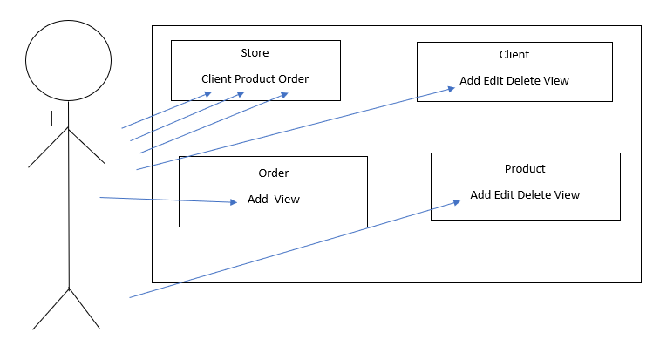
În cadrul aplicației noastre, avem o interfață prin intermediul căreia putem selecta asupra căruia dintre tabelele client și product dorim să efectuăm operații. Pentru ambele tabele, avem disponibile aceleași funcții: adăugare (add), editare (edit), ștergere (delete) și vizualizare (view). Aceste funcții ne permit să adăugăm clienți sau produse în baza de date, să modificăm caracteristicile acestora sau să le eliminăm. De asemenea, avem și opțiunea de a vizualiza întregul tabel de produse sau de clienți, în funcție de selecția noastră.
În ceea ce privește interfața pentru tabela order (comenzi), avem posibilitatea de a adăuga o nouă comandă în baza de date și de a vizualiza comenzile existente.
Prin intermediul acestei interfețe intuitive, putem gestiona eficient comenzile clienților, produsele și clienții în baza noastră de date.

Proiectare

Diagrama UML:
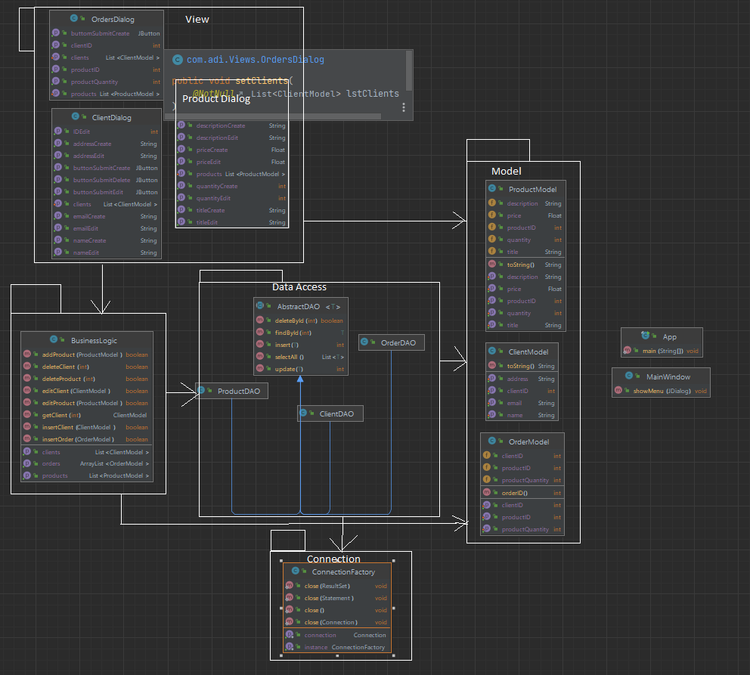

Implementare
Clasa "BusinessLogic" reprezintă o componentă care conține logica de afaceri pentru operațiile legate de manipularea datelor din tabelele "Clients", "Products" și "Orders". Aceasta utilizează obiecte DAO (Data Access Object) pentru a interacționa cu baza de date și a executa operațiile corespunzătoare.
Principalele operații definite în clasa "BusinessLogic" sunt următoarele:
-Operații pe tabela "Clients":
getClients(): Returnează o listă de obiecte "ClientModel" reprezentând toți clienții din baza de date.
editClient(ClientModel aModel): Actualizează informațiile unui client existent pe baza obiectului "ClientModel" furnizat.
getClient(int clientID): Returnează un obiect "ClientModel" pentru un anumit client identificat prin ID (în acest caz, returnează întotdeauna null).
insertClient(ClientModel clientModel): Inserează un nou client în baza de date utilizând obiectul "ClientModel" furnizat.
deleteClient(int id): Șterge un client existent din baza de date pe baza ID-ului său.
-Operații pe tabela "Products":
getProducts(): Returnează o listă de obiecte "ProductModel" reprezentând toate produsele din baza de date.
deleteProduct(int id): Șterge un produs existent din baza de date pe baza ID-ului său.
addProduct(ProductModel aProduct): Adaugă un nou produs în baza de date utilizând obiectul "ProductModel" furnizat.
editProduct(ProductModel aProduct): Actualizează informațiile unui produs existent pe baza obiectului "ProductModel" furnizat.
-Operații pe tabela "Orders":
  - getOrders(): Returnează o listă de obiecte "OrderModel" reprezentând toate comenzile din baza de date (în acest caz, returnează întotdeauna null).
  - insertOrder(OrderModel order): Inserează o nouă comandă în baza de date utilizând obiectul "OrderModel" furnizat. De asemenea, actualizează cantitatea disponibilă a produsului corespunzător comenzii în tabelul "Products".

Clasa "ClientModel" reprezintă o reprezentare a entității client în cadrul aplicației. Aceasta conține câmpurile și metodele necesare pentru gestionarea informațiilor despre un client.
Principalele caracteristici ale clasei "ClientModel" sunt următoarele:
Variabilele membru:
name: reprezintă numele clientului (de tip String).
email: reprezintă adresa de email a clientului (de tip String).
address: reprezintă adresa clientului (de tip String).
clientID: reprezintă ID-ul unic al clientului (de tip int).
Metoda toString(): returnează o reprezentare sub formă de șir de caractere a obiectului "ClientModel", care include ID-ul, numele, adresa și adresa de email a clientului.
Constructori:
ClientModel(): construieste un obiect "ClientModel" fără a seta inițial nicio valoare pentru variabilele membru.
ClientModel(int id, String name, String email, String address): construieste un obiect "ClientModel" cu valorile specificate pentru ID, nume, adresa și adresa de email.
Metodele accesori și mutatoare (getters și setters):
Metodele getClientID(), getName(), getAddress(): returnează valorile corespunzătoare pentru ID-ul clientului, nume și adresă.
Metodele setClientID(), setName(), setAddress(): setează valorile corespunzătoare pentru ID-ul clientului, nume și adresă.
Această clasă servește ca o structură de date pentru a stoca informațiile despre un client și pentru a facilita manipularea acestora în cadrul aplicației.

Clasa "OrderModel" reprezintă o reprezentare a entității comandă în cadrul aplicației. Aceasta conține variabilele și metodele necesare pentru gestionarea informațiilor despre o comandă.
Principalele caracteristici ale clasei "OrderModel" sunt următoarele:
Variabilele membru:
clientID: reprezintă ID-ul clientului asociat comenzii (de tip int).
productID: reprezintă ID-ul produsului asociat comenzii (de tip int).
productQuantity: reprezintă cantitatea produsului comandat (de tip int).
orderID: reprezintă ID-ul unic al comenzii (de tip int).
Constructor:
  - OrderModel(int orderID, int clientID, int productID, int productQuantity): construiește un obiect "OrderModel" cu valorile specificate pentru ID-ul comenzii, ID-ul clientului, ID-ul produsului și cantitatea produsului.
Metodele accesori și mutatoare (getters și setters):
Metodele getClientID(), getProductID(), getProductQuantity(), getOrderID(): returnează valorile corespunzătoare pentru ID-ul clientului, ID-ul produsului, cantitatea produsului și ID-ul comenzii.
Metodele setClientID(), setProductID(), setProductQuantity(): setează valorile corespunzătoare pentru ID-ul clientului, ID-ul produsului și cantitatea produsului.
Această clasă servește ca o structură de date pentru a stoca informațiile despre o comandă și pentru a facilita manipularea acestora în cadrul aplicației.

Clasa Java "ProductModel" reprezintă o reprezentare a entității produs în cadrul aplicației. Aceasta conține variabilele și metodele necesare pentru gestionarea informațiilor despre un produs.

Principalele caracteristici ale clasei "ProductModel" sunt următoarele:

- Variabilele membru:
- `title`: reprezintă titlul produsului (de tip String).
- `price`: reprezintă prețul produsului (de tip Float).
- `description`: reprezintă descrierea produsului (de tip String).
- `quantity`: reprezintă cantitatea disponibilă a produsului (de tip int).
- `productID`: reprezintă ID-ul unic al produsului (de tip int).

- Constructori:
- `ProductModel()`: construiește un obiect "ProductModel" fără a seta inițial nicio valoare pentru variabilele membru.
- `ProductModel(int id, String title, Float price, String description, int quantity)`: construiește un obiect "ProductModel" cu valorile specificate pentru ID-ul produsului, titlu, preț, descriere și cantitate.

- Metodele accesori și mutatoare (getters și setters):
- Metodele `getProductID()`, `getTitle()`, `getPrice()`, `getDescription()`, `getQuantity()`: returnează valorile corespunzătoare pentru ID-ul produsului, titlu, preț, descriere și cantitate.
- Metodele `setProductID()`, `setTitle()`, `setPrice()`, `setDescription()`, `setQuantity()`: setează valorile corespunzătoare pentru ID-ul produsului, titlu, preț, descriere și cantitate.

- Metoda `toString()`: returnează o reprezentare sub formă de șir de caractere a obiectului "ProductModel", care include ID-ul, titlul, prețul, cantitatea și descrierea produsului.

Această clasă servește ca o structură de date pentru a stoca informațiile despre un produs și pentru a facilita manipularea acestora în cadrul aplicației.

Clasa "ClientDialog" este o clasă de vizualizare (view) în cadrul unei aplicații. Aceasta extinde clasa "JDialog" din biblioteca Swing și reprezintă o fereastră de dialog pentru interacțiunea cu informațiile despre clienți.
Principalele elemente ale clasei "ClientDialog" sunt următoarele:
Butoanele:
buttonOpenCreate, buttonOpenEdit, buttonOpenDelete: reprezintă butoane pentru deschiderea ferestrelor de creare, editare și ștergere a clienților.
Câmpurile de text:
emailCreateTextField, nameCreateTextField, addressCreateTextField: reprezintă câmpuri de text pentru introducerea informațiilor despre un nou client în procesul de creare.
idEditTextField, emailEditTextField, nameEditTextField, addressEditTextField: reprezintă câmpuri de text pentru introducerea informațiilor despre un client existent în procesul de editare.
Etichetele:
  - idLabel, emailLabel, nameLabel, addressLabel: reprezintă etichete pentru afișarea textului asociat câmpurilor de text corespunzătoare.
Alte elemente:
submitCreateButton, submitEditButton, submitDeleteButton: reprezintă butoane de submit pentru a executa operațiile de creare, editare și ștergere a clienților.
jlistClients: reprezintă o listă pentru afișarea clienților existenți.
menuBar: reprezintă o bara de meniu care conține opțiunile de creare, editare, ștergere și vizualizare a clienților.
Clasa "ClientDialog" utilizează biblioteca Swing pentru a crea interfețele grafice și pentru a permite interacțiunea cu utilizatorul în cadrul ferestrei de dialog.

Clasa” MainWindow” este clasa principală a aplicației și reprezintă fereastra principală a interfeței utilizator. Această clasă gestionează acțiunile utilizatorului și interacțiunea cu celelalte ferestre/dialoguri din aplicație.
Atributele clasei includ:
mainFrame: obiectul JFrame reprezentând fereastra principală a aplicației.
businessLogic: obiectul BusinessLogic care conține logica de afaceri a aplicației.
Elemente de interfață utilizator: etichete, butoane și casete de dialog pentru ferestrele de clienti (ClientDialog), produse (ProductDialog) și comenzi (OrdersDialog).

Clasa “OrdersDialog” este o fereastră de dialog care permite utilizatorului să introducă o comandă nouă în aplicație. Aceasta extinde clasa JDialog și conține elementele de interfață utilizator și logica asociată.
Atributele clasei includ:
Meniurile viewMenu și insertMenu pentru afișarea/opțiunile vizuale și inserarea de comenzi.
Etichetele clientIDLabel, productIDLabel și productQuantityLabel care afișează etichetele corespunzătoare câmpurilor de introducere.
Câmpurile de text clientIDTextField, productIDTextField și productQuantityTextField în care utilizatorul poate introduce informațiile necesare pentru comandă.
Lista jlistClients și jlistProducts care afișează clienții și produsele disponibile în aplicație.
Butonul submit care permite utilizatorului să introducă comanda.
Clasa AbstractDAO este o clasă abstractă care implementează funcționalitatea de bază pentru operațiile de acces și manipulare a datelor într-o bază de date. Aceasta utilizează genericitate pentru a permite implementarea specifică a metodelor în clasele derivate.
Atributul type reprezintă tipul generic asociat clasei derivate și este obținut prin reflexie la construirea obiectului AbstractDAO. Acesta este utilizat pentru a construi și executa interogările SQL corespunzătoare.
Metoda abstractă getIdColumnName este implementată în clasele derivate pentru a specifica numele coloanei cheii primare din tabelul bazei de date asociat.
Metodele private createSelectAllQuery, createSelectQuery, createDeleteQuery, createUpdateQuery și createInsertQuery construiesc șirurile de caractere SQL necesare pentru diverse operații în funcție de structura clasei asociate.
Metoda update execută o interogare de actualizare în baza de date pentru un obiect dat ca argument. Aceasta construiește declarația SQL de actualizare și utilizează reflexia pentru a seta valorile parametrilor din interogare în funcție de valorile câmpurilor obiectului.
Metoda insert execută o interogare de inserare în baza de date pentru un obiect dat ca argument. Aceasta construiește declarația SQL de inserare și utilizează reflexia pentru a seta valorile parametrilor din interogare în funcție de valorile câmpurilor obiectului.
Metoda deleteById execută o interogare de ștergere în baza de date pentru un ID dat ca argument. Aceasta construiește declarația SQL de ștergere și setează parametrul ID-ului în interogare.
Metoda findById execută o interogare de selectare în baza de date pentru un ID dat ca argument și returnează obiectul corespunzător rezultatului interogării.
Metoda selectAll execută o interogare de selectare a tuturor înregistrărilor din tabela corespunzătoare clasei derivate și returnează o listă de obiecte.
Metoda createObjects transformă rezultatul unei interogări într-o listă de obiecte prin utilizarea reflexiei pentru a seta valorile câmpurilor obiectelor.
Clasa AbstractDAO oferă astfel funcționalitate generică pentru a interacționa cu baza de date pentru clasele derivate și poate fi extinsă și specializată în funcție de nevoile specifice ale aplicației.
Clasa ConnectionFactory este o clasă singleton responsabilă de crearea și gestionarea conexiunii la baza de date.
Atributele private DRIVER, DBURL, USER și PASS reprezintă informațiile necesare pentru stabilirea conexiunii cu baza de date MySQL. Acestea sunt valorile specifice pentru configurarea conexiunii la baza de date locală MySQL cu numele de bază "schooldb", utilizatorul "root" și parola "root". Aceste valori pot fi modificate în funcție de configurația specifică a bazei de date.
Atributul static dbConnection este utilizat pentru a reține conexiunea activă la baza de date și este accesibil prin intermediul metodei statice getConnection().
Constructorul clasei este privat și este apelat o singură dată la inițializarea clasei pentru a încărca driverul MySQL prin apelul metodei Class.forName(DRIVER). Acest pas este necesar pentru a asigura încărcarea corectă a driverului înainte de crearea conexiunii.
Metoda createConnection() este responsabilă pentru crearea conexiunii la baza de date utilizând informațiile de configurare. Aceasta returnează obiectul Connection pentru utilizare ulterioară.
Metodele close(Connection connection), close(Statement statement) și close(ResultSet resultSet) sunt utilizate pentru închiderea obiectelor Connection, Statement și ResultSet pentru a elibera resursele și a închide conexiunile corespunzătoare.
Metoda close() este o suprasarcină a metodei close(Connection connection) și este utilizată pentru închiderea conexiunii globale dbConnection.

Rezultate
Proiectul a fost testat în întregime prin efectuarea tuturor operațiilor disponibile în cadrul interfeței grafice. Am utilizat interfața pentru a adăuga, edita și șterge date în baza de date, iar apoi am verificat direct în baza de date pentru a ne asigura că aceste modificări au fost realizate corespunzător.
Am adăugat clienți și produse noi prin intermediul interfeței, am modificat caracteristici ale acestora și am șters înregistrări. Am vizualizat, de asemenea, tabelele de clienți și produse pentru a verifica dacă datele au fost introduse corect.
De asemenea, am folosit interfața pentru a adăuga noi comenzi în baza de date și am verificat ulterior dacă acestea au fost înregistrate corect.
Testarea cuprinzătoare a proiectului ne-a permis să ne asigurăm că toate operațiile funcționează așa cum erau prevăzute și că datele sunt gestionate corect în baza de date.

Concluzii
În acest proiect, am fost nevoit să utilizez cunoștințe de SQL pentru a realiza interogări și operații asupra bazei de date. Acest lucru m-a determinat să îmi reamintesc cum să lucrez cu o bază de date în cadrul unui limbaj de programare, precum Java. Am trebuit să utilizez sintaxa SQL pentru a crea și a modifica tabele, a efectua interogări complexe și a manipula datele.

În final, realizarea acestui proiect mi-a permis să consolidez și să extind cunoștințele mele în lucrul cu baze de date în cadrul unui limbaj de programare, precum Java, și să îmbogățesc setul de tehnici de programare pe care le pot utiliza în proiecte viitoare.

Bibliografie
1.Reflection in Java - GeeksforGeeks
2. Using Java Reflection (oracle.com)
3. https://www.javatpoint.com/uml-class-diagram

